2016年陕西省农作物学会学术年会回执

工作单位
通讯地址
学术报告 | 报告/不报告 |  | 题目
住宿标准 | 标准间数 |  |  | 单住/合住
姓 名 | 性别 | 职务/ 职称 | E-mail |  | 电 话
备注说明 | （用餐、住宿等如有特殊要求请在此说明）

回执请与2016年3月20日前发至sxcss2015@126.com。

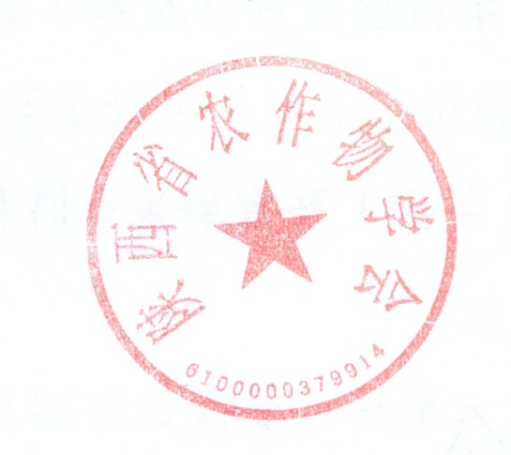

陕西省农作物学会
2015 年 12月 16日

